PAGO No. |  |  |  | PERIODO A PAGAR |  | Desde (dd/mm/aa) | Hasta (dd/mm/aa) |  |  | FECHA PRESENTACIÓN DEL INFORME |  | DD |  | MM | AA
07 | DE | 12 |  |  |  | 01/07/26 | 31/07/26 |  |  |  |  | 31 |  | 07 | 26
INFORMACIÓN BÁSICA DEL CONTRATO
Nombre/ Razón Social |  |  | OSCAR ESTEBAN ERAZO HERNÁNDEZ |  |  |  |  | No. Identificación C.C o C.E |  |  | 1017213966 |  | Contrato No.
 |  |  |  |  |  |  |  | NIT |  |  | N/A |  | GGC-0688-2026
Objeto del Contrato |  |  | Apoyar los procesos de gestión administrativa y seguimiento financiero de los proyectos de inversión destinados a la implementación de proyectos energéticos con FNCER a cargo de la Dirección de Energía Eléctrica
OBLIGACIONES ESPECÍFICAS
OBLIGACIONES Y/O ACTIVIDADES  Conforme se establecen en el Contrato |  |  |  |  |  |  |  |  | AVANCES Y LOGROS DEL MES (relacionar en cada obligación y/o actividad si cuenta con evidencia de cumplimiento en el link del informe cargado en SECOP II o indicar donde reposa la misma)
1 | Apoyar la formulación, actualización y seguimiento de los planes estratégicos y planes de acción de la Estrategia Nacional de Comunidades Energéticas, verificando el avance de metas, productos y cronogramas en el marco de la Transición Energética Justa. |  |  |  |  |  |  |  | 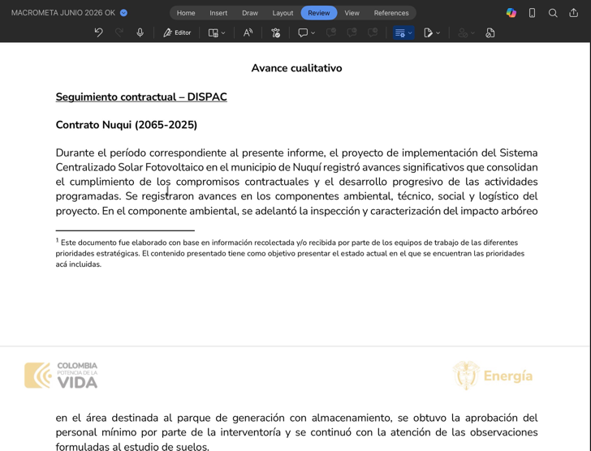
2 | Contribuir a la construcción, consolidación y seguimiento de los instrumentos de planeación y control de la Dirección de Energía Eléctrica, incluyendo actividades, metas e indicadores definidos en su ruta estratégica y operativa |  |  |  |  |  |  |  | 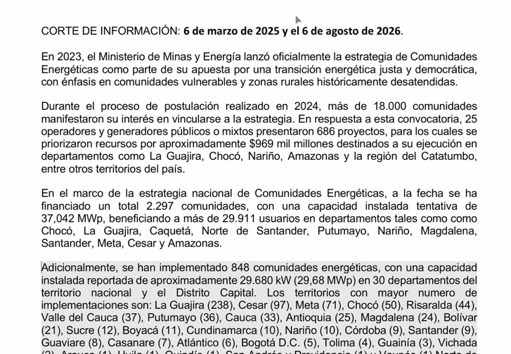
3 | Brindar apoyo al monitoreo y evaluación de las actividades asociadas a la formulación e implementación de proyectos y planes relacionados con Fuentes No Convencionales de Energía Renovable (FNCER). |  |  |  |  |  |  |  | 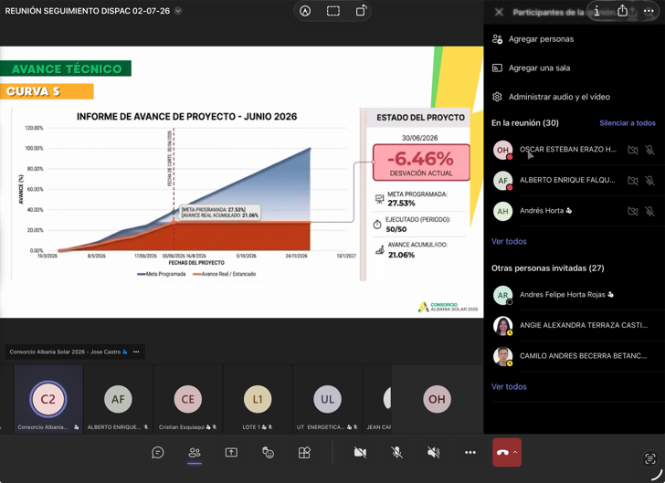
4 | Elaborar, consolidar y proyectar respuestas a solicitudes de información, requerimientos y comunicaciones de instancias internas y externas, relacionadas con los procesos de planeación, seguimiento y evaluación de los proyectos y planes a cargo de la Dirección de Energía Eléctrica. |  |  |  |  |  |  |  | 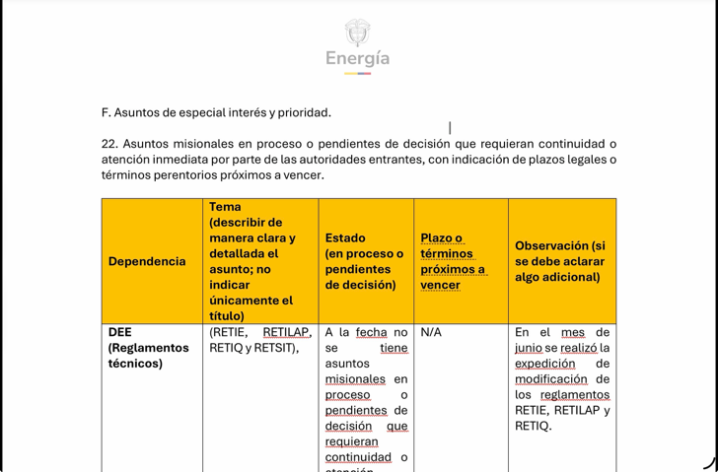
5 | Acompañar el fortalecimiento de las capacidades administrativas y de planeación de la Estrategia Nacional de Comunidades Energéticas, mediante la aplicación de metodologías de gestión de proyectos orientadas a la mejora de resultados. |  |  |  |  |  |  |  | 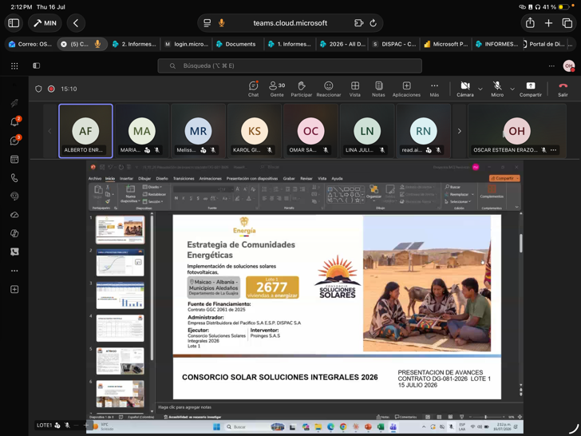
6 | Apoyar la elaboración, consolidación y presentación de informes periódicos de seguimiento, incluyendo la identificación de riesgos, alertas tempranas y cuellos de botella que puedan afectar el cumplimiento de los planes de trabajo |  |  |  |  |  |  |  | 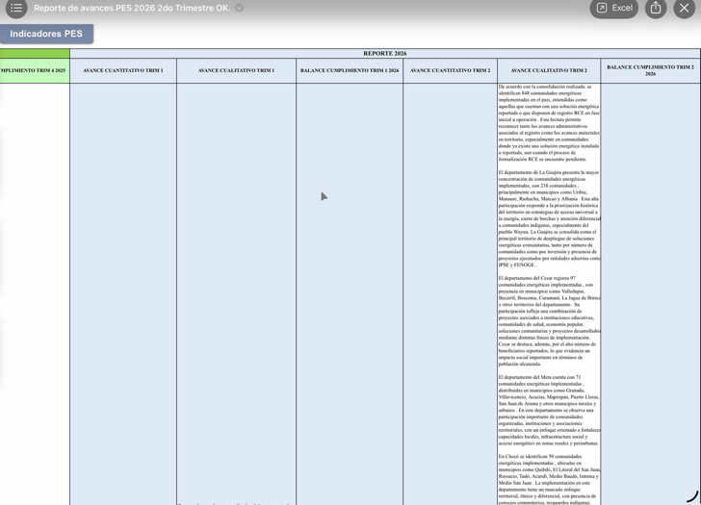
7 | 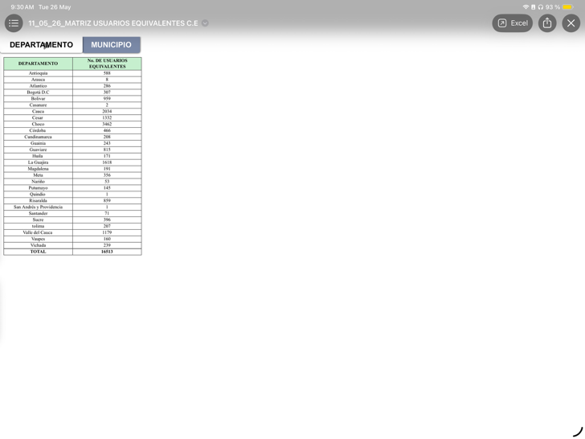  Gestionar y organizar el soporte documental generado en el desarrollo de los procesos y procedimientos de la Dirección de Energía Eléctrica, de acuerdo con las directrices impartidas por el supervisor |  |  |  |  |  |  |  | 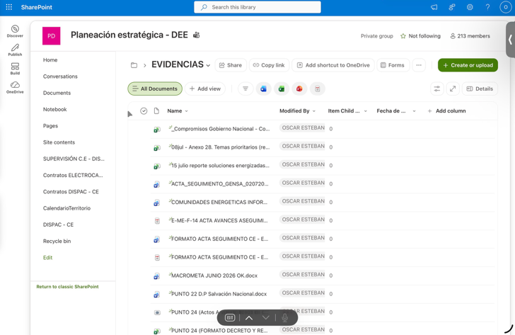
8 | Ejecutar las demás actividades inherentes, conexas o complementarias, así como brindar apoyo a la supervisión cuando le sea requerido, siempre que correspondan a la naturaleza del contrato y resulten necesarias para el cumplimiento del objeto contractual |  |  |  |  |  |  |  | 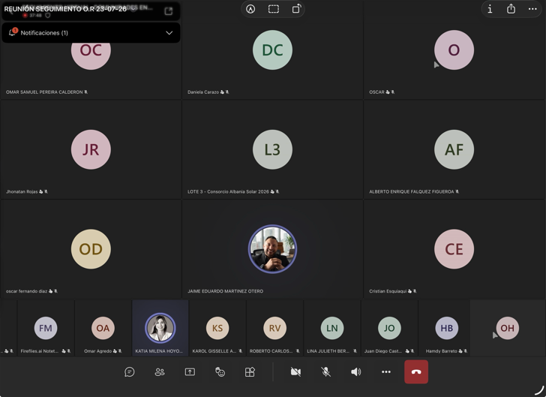
CONTRATISTA
FIRMA |  |  |  |  | 

